BÀI 2
KHẢO SÁT SƠ ĐỒ ĐIỆN TỦ ĐIỀU KHIỂN MÁY TIỆN CNC
MỤC TIÊU:
- Đọc được sơ đồ nguyên lý mạch điều khiển.
- Kiểm tra được hoạt động của mạch
- Sửa được những hư hỏng đơn giản

- DỤNG CỤ, VẬT TƯ, THIẾT BỊ
- Tủ điều khiển máy tiện CNC.
- Đồng hồ VOM
- Máy tính
- Kìm cắt, tuốc nơ vít dẹp, tuốc nơ vít pake
- CÁC BƯỚC THỰC HIỆN
Bước1: Đọc tài liệu CNC USB CONTROLLER đã cho. Điền vào các chỗ để trống … trong bài các từ sao cho đúng với tài liệu đã nghiên cứu.
Đặc tính kỹ thuật:
- Sử dụng cổng … trên các máy tính chạy hệ điều hành Windows XP, Vista, Windows 7,8.
- Tương thích với hầu hết các mạch điều khiển động cơ … và động cơ ….
- Các chế độ điều khiển: đặt về tọa độ 0, … chương trình, … chương trình, tạm dừng chương trình, tự động … dao, đo chiều dài ...
- Điều khiển … trục.
- Nhập vào các tập tin có dạng .D…F, .N…, . PLT/HPGL, tập tin ảnh .
- Mô phỏng … chạy dao.
Yêu cầu tối thiểu của hệ thống:
- Bộ xử lý ….GHz
- … MB RAM
- … MB bộ nhớ trống
- USB 2.0
- .NET Framework 3.5 SP1
- Graphics ( OpenGL )
Sơ đồ khối
IC vi xử lý PIC 16F …. được cấp nguồn bởi mạch ổn áp, tránh tác động của nhiễu. IC liên kết với máy tính qua cổng USB. Các ngõ ra, vào IC đều thông qua mạch cách ly quang. Mạch cấp nguồn riêng cho các ngõ vào ra. Mạch TVS (Transient Voltage Suppression) bảo vệ mạch khỏi các xung áp tức thời.

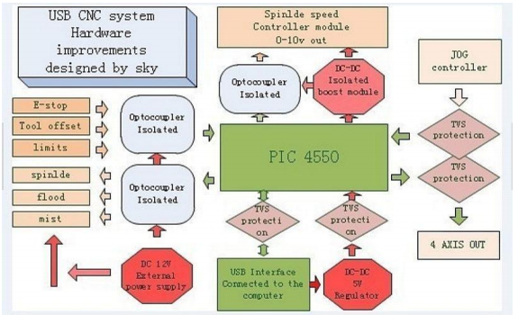

Hình 1 Sơ đồ khối bộ điều khiển USB

Sơ đồ mạch in
Điều khiển 4 động cơ
Đầu nối với mạch điều khiển động cơ có 3 chân được sử dụng như sau:
Chân 1 – DIR, chân điều khiển … của độnc cơ
Chân 2 –Common Anode, Cathode chân chung)
Chân 3 – CLK, STEP, PULSE , chân điều khiển … của động cơ
Hạn chế hành trình
6 đầu nối cho công tắc hạn chế hành trình, được cách ly bởi mạch cách ly quang. Nguồn cấp các đầu này được cung cấp bởi nguồn 12V riêng.
6 đầu này là: … , … , … , … , … , … ,
Cần nối tụ 100nF ở 2 đầu công tắc để chống nhiễu
Chân 5 (Z-) có thể sử dụng để đo chiều dài dao.
Chân 7 (GNDA) là chân chung cho các công tắc hạn chế hành trình
Dừng khẩn cấp
Nút dừng khẩn cấp được nối với 2 đầu ra nằm giữa đầu hạn chế hành trình và trục Z. Đầu này cũng được cách ly bằng mạch cách ly quang điện.

Ngõ ra rơ le
3 ngõ ra rơ le cũng được cách ly bởi mạch cách ly quang.
Chân 1: Flood – ngõ ra #2 đóng cắt động cơ …
Chân 2: Spindle – ngõ ra #1 đóng cắt động cơ …
Chân 3: Mist – ngõ ra #3 đóng cắt động cơ …
Chân 4: GNDA – chân mass
Nguồn 12VDC
Chân 1: + 12v
Chân 2 : GNDA
Nguồn 12V vào sẽ được hạ xuống 9V và được ổn áp. Đèn led sáng báo hiệu có nguồn vào.

Điều khiển động cơ trục chính
Chân 1: GNDB – chân mass
Chân 2: 0-5/10v – Điện áp điều khiển tốc độ động cơ.
Chân 3: K- ngõ ra đóng cắt động cơ.
Chân 4: K+ ngõ ra đóng cắt động cơ.

Điều khiển bằng bộ điều khiển cầm tay
Chân 1(7) : X- - Jog X axis –
Chân 2(8) : X+ - Jog X axis +
Chân 3(9) : Y- - Jog Y axis –
Chân 4(10) : Y+ - Jog Y axis +
Chân 5(11) : Z- -Jog Z axis –
Chân 6(12) : Z+ - Jog Z axis +
Chân 7(13) : A- -Jog A axis –
Chân 8(14) : A+ - Jog A axis +
Chân 9(15) : GND – 'Ground' pin
Chân 10(16): 5v – Power
Chân 11(17): RST – Reset
Chân 12(18): F – Jog Speed feedback
Chân 13(19): S – System LED
Chân 14(20): P – Power LED
Chân 1-6, 21-26 là các chân dự trữ
Các chân Jog tích cực khi nối vào điện áp +5V qua điện trở 1k. Chân Reset nối xuống mass. Chân Power LED, System LED nối vào điện áp +5V qua điện trở 1k

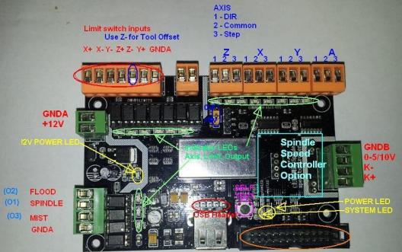
…

…

…

…

…

…

…

…

Hình 2 Sơ đồ lắp ráp bộ điều khiển USB

Bước 2: Vẽ sơ đồ khối tủ điều khiển máy tiện CNC.
Bước 3: Đọc sơ đồ mạch điều khiển động cơ trục chính, làm mát.

Công tắc gạt QS0 ở bên trái tủ điện, cấp nguồn 380VAC cho tủ điện.
CB QS1 cấp nguồn 220VAC ở ngõ ra số ...
CB QS2 cấp nguồn 220VAC cho đầu nối TB qua tiếp điểm KMO.
Bộ biến tần LS iG5A được cấp nguồn 380VAC qua tiếp điểm công tắc tơ …
Tiếp Điểm … , … để điều khiển động cơ 3 pha M1 đấu vào 3 đầu U,V,W chạy thuận hay ngược. Tốc độ động cơ 3 pha M1 được điều khiển bởi biến trở … hay bởi 3 nút nhấn PB1( tần số cao), PB2 (tần số trung bình), PB3 ( tần số thấp)..
CB QS6 cấp nguồn 220VAC cho động cơ làm mát M2 qua tiếp điểm ...
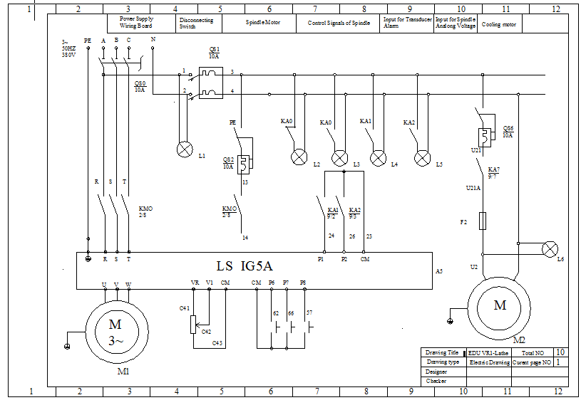
Hình 3 Mạch điều khiển động cơ trục chính, làm mát.

Bước 4: Kiểm tra hoạt động của mạch điều khiển động cơ trục chính, làm mát.
Dùng VOM giai đo 500VAC đo điện áp U_{AN} = 220V , U_{BN} = 220V, U_{CN} = 220V.
Đóng QS0, QS1, QS4, QS6 . Đèn L1, L2 sáng. Đèn báo bộ nguồn ổn áp DC A1,A2 sáng. Đèn báo của mạch USB controller, mạch cách ly quang sáng.
Dùng VOM giai đo 50VDC đo điện áp ngõ ra bộ nguồn ổn áp DC A1 U_{DC} = 24V.
Dùng VOM giai đo 50VDC đo điện áp ngõ ra bộ nguồn ổn áp DC A2 U_{DC} = 12V.
Nhấn nút nhấn P4 ( start). Đèn rơ le KA0, KA11 sáng. Đèn L2 tắt, đèn L3 sáng. Đèn hiển thị của bộ biến tần chỉ tần số đã đặt trước. Đèn hiển thị của bộ điều khiển động cơ Servo chỉ số 0. Công tắc tơ KM0 có điện. Dùng VOM giai đo 500VAC đo điện áp U_{RS} = 220V , U_{ST} = 220V, U_{RT} = 220V.
Kích dẫn KA1 bằng cách nối chân 11( +24 VDC) với chân 34 . Đèn rơ le KA1 sáng. Đèn L4 sáng.
Chỉnh biến trở VR. Quan sát hoạt động của động cơ M1
Kích dẫn KA7. Đèn rơ le KA7 sáng. Đèn L6 sáng. Quan sát hoạt động của động cơ M2
Bước 5: Đọc sơ đồ mạch cấp nguồn
CB QS3 cấp nguồn 220VAC ở ngõ ra số … , … cho mạch điều khiển động cơ servo trục X và Z qua tiếp điểm KM0..
CB QS5 cấp nguồn 12VAC cho đèn chiếu sáng qua tiếp điểm ...
CB QS9 cấp nguồn 17VAC qua mạch nắn điện VC1 cho các cuộn dây của van đóng mở cửa qua số… , ...
CB QS4 cấp nguồn 24VDC cho rơ le KA0 qua nút nhấn … (NC ON), … (NC OFF).
Công tắc tơ KM0 có điện qua tiếp điểm ...
Nguồn 12VDC cấp cho mạch điều khiển USB và mạch cách ly quang.
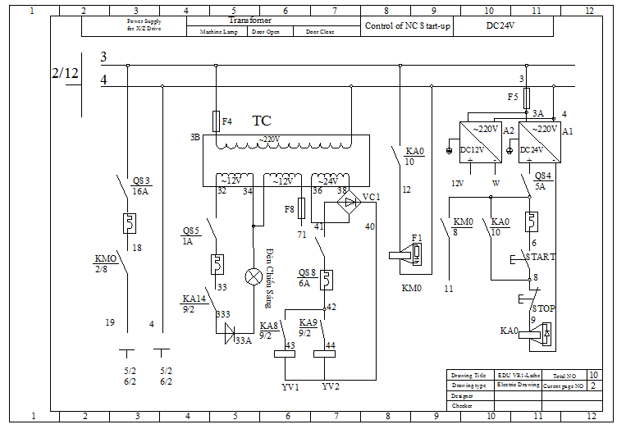
Hình 4 Mạch cấp nguồn
Bước 6: Kiểm tra hoạt động của mạch cấp nguồn
Đóng QS0, QS1, QS3, QS4, QS5, QS8 .
Dùng VOM giai đo 50VAC đo điện áp ngõ ra biến thế TC
U ( 32,34) = 12VAC, U ( 36,38) = 24VAC,
Kích dẫn KA8, KA9. Đèn rơ le KA8, KA9 sáng
Dùng VOM giai đo 50VDC đo điện áp U ( 43,40) = 24VDC, U ( 44,40) = 24VDC
Quan sát hoạt động các van khí nén
Kích dẫn KA14. Đèn rơ le KA14 sáng. Đèn chiếu sáng L0 sáng.

Bước 7: Đọc sơ đồ mạch điều khiển bàn dao, thông gió
Công tắc tơ … cấp nguồn 220VAC cho động cơ đổi dao M3. Động cơ đổi dao M3 chạy thuận và nghịch qua hai công tắc tơ … , … .
CB QS7 cấp nguồn 220VAC cho hai quạt thông gió ...
Công tắc tơ KM2, KM3 được đóng cắt qua tiếp điểm thường hở … , … và các tiếp điểm thường đóng KM2, KM3.

Bước 8: Kiểm tra hoạt động của mạch điều khiển bàn dao, thông gió
Nhấn nút P4 (On). Dùng VOM giai đo 220VAC đo điện áp U ( 10,3) = 220VAC.
Quan sát KM1.
Kích dẫn KA4, hoặc KA5. Đèn rơ le KA4 sáng, hoặc Đèn rơ le KA5 sáng,. Quan sát KM2, KM3. Quan sát chiều quay động cơ M3
Đóng QS7. Dùng VOM giai đo 220VAC đo điện áp U ( U4A, 4) = 220VAC.
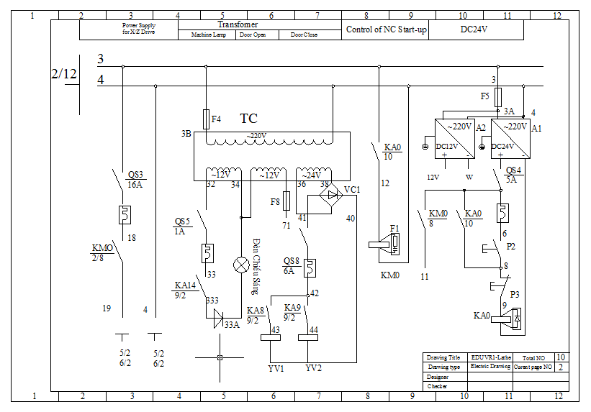
Hình 5 Mạch điện động lực của bàn dao, thông gió
Bước 9: Đọc sơ đồ mạch điều khiển trục X
Nguồn 220VAC cấp vào đầu số … , ...
Nguồn 24VDC cấp vào đầu … , … ( 24V, 0V).
Động cơ SERVO đấu vào J1 (U, V, W, PE). Encoder nối đến J2.
Tín hiệu điều khiển động cơ Servo đưa vào J3.
Bước 10: Đọc sơ đồ mạch điều khiển trục Z
Nguồn 220VAC cấp vào đầu số … , ...
Nguồn 24VDC cấp vào đầu số … , … ( 24V, 0V).
Động cơ SERVO đấu vào J1 (U, V, W, PE). Encoder nối đến J2.
Tín hiệu điều khiển động cơ Servo đưa vào J3.
Bước 11: Kiểm tra mạch điều khiển trục X, Z
Đóng QS3 về vị trí 1 (ON)
Dùng VOM giai đo 50VDC đo điện áp 2 đầu 7 và 41 trên TB 2
U ( 7, 41) = 24VDC.
Dùng VOM giai đo 50VDC đo điện áp 2 đầu 7 và 41 trên TB 3
U ( 7, 41) = 24VDC.
Dùng VOM giai đo 220VAC đo điện áp 2 đầu 9 và 14 trên mạch điều khiển động cơ servo trục X ( A4 )
U ( 9, 14) = 220VAC.
Dùng VOM giai đo 220VAC đo điện áp 2 đầu 9 và 14 trên mạch điều khiển động cơ servo trục Z ( A5)
U ( 9, 14) = 220VAC.

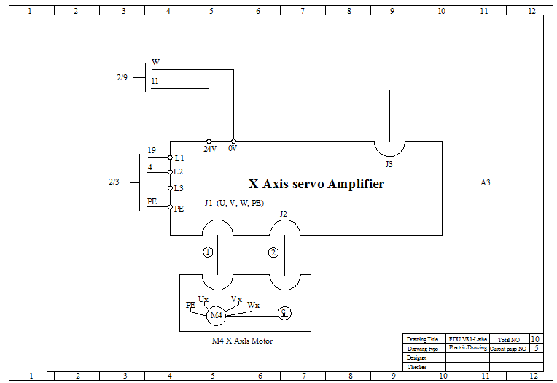
Hình 6 Mạch điều khiển trục X

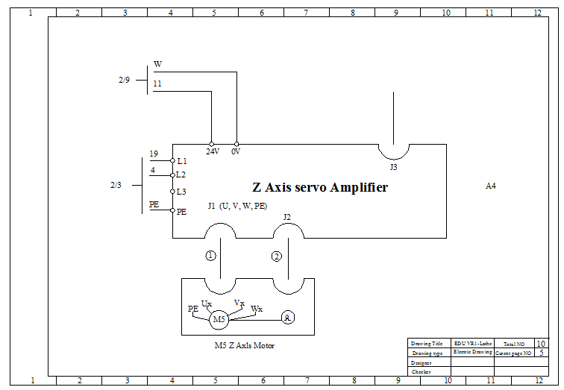
Hình 7 Mạch điều khiển trục Z

Bước 12: Đọc sơ đồ mạch điều khiển rơ le
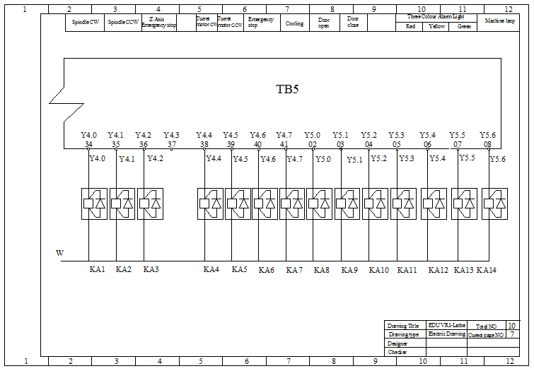
Hình 8 Mạch điều khiển rơ le
Chân số … , … nối đến cuộn dây KA1, KA2 điều khiển chiều quay trục chính
Chân số … , … nối đến cuộn dây KA4, KA5 điều khiển chiều quay bàn dao Chân số … nối đến cuộn dây KA6 điều khiển dừng khẩn cấp
Chân số … nối đến cuộn dây KA7 điều khiển bơm nước làm mát chi tiết.

Chân số … , … nối đến cuộn dây KA8, KA9 điều khiển đóng mở cửa.
Chân số … , … , … nối đến cuộn dây KA11, KA12, KA13 điều khiển các đèn đỏ , vàng , xanh..
Chân số … nối đến cuộn dây KA14 điều khiển đèn chiếu sáng.
Bước 13: Kiểm tra hoạt động mạch điều khiển rơ le
Nối 1 đầu sợi dây thử vào chân số 11 ( +24VDC), đầu còn lại của sợi dây thử chạm vào đầu 34 . Đèn Rơ le KA1 sáng. Kiểm tra Rơ le KA1 có tác động hay không.
Dùng VOM giai đo Rx1 đo 2 đầu tiếp điểm thường hở
R_{Thường hở} = … Ω , R_{Thường đóng} = … Ω

Nối 1 đầu sợi dây thử vào chân số 11 ( +24VDC), đầu còn lại của sợi dây thử chạm vào đầu 35 . Đèn Rơ le KA2 sáng. Kiểm tra Rơ le KA2 có tác động hay không.
Dùng VOM giai đo Rx1 đo 2 đầu tiếp điểm thường hở
R_{Thường hở} = … Ω , R_{Thường đóng} = … Ω
Tiếp tục kiểm tra các rơ le khác

Bước 14: Đọc sơ đồ mạch cách ly quang

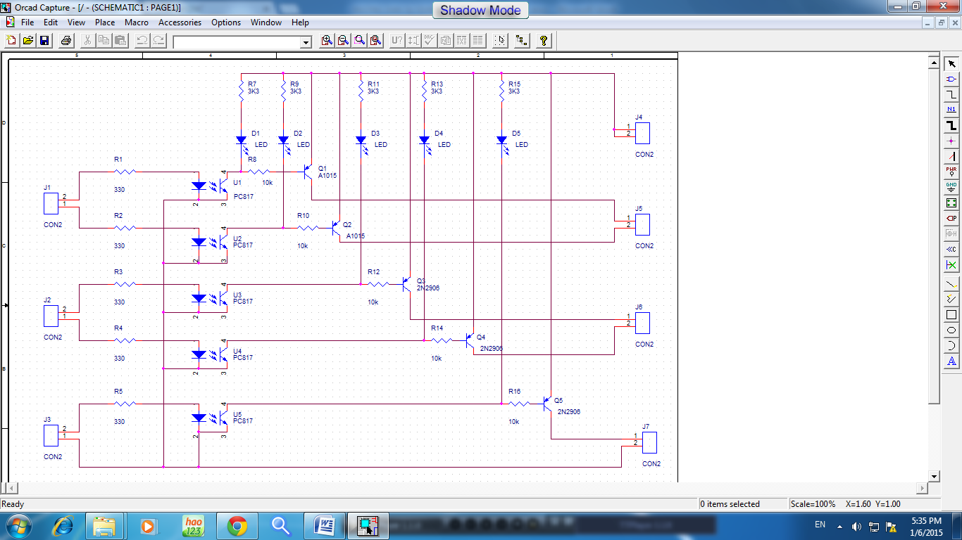

Hình 9 Mạch cách ly quang
Các tín hiệu vào đưa vào các ngõ ... , … , ... Các tín hiệu ra lấy ở các ngõ … , … , … . Các đèn Đ1, Đ2, Đ3, Đ4, Đ5 sáng khi có tín hiệu vào.
Bước 15: Kiểm tra hoạt động mạch cách ly quang
Nối chân số 1,2 của J4 vào nguồn + 24 VDC
Nối chân số 1 của J3 vào nguồn 0VDC . Nối chân số 2 của J1 vào nguồn +5VDC. Kiểm tra led D1 có sáng hay không.
Dùng đồng hồ VOM giai đo 50VDC đo điện áp ra ở chân số 1 của J5 và chân số số 2 của J7.
U( 1, 7) = 24 VDC.

Nối chân số 1 của J1 vào nguồn +5VDC. Kiểm tra led D2 có sáng hay không.
Dùng đồng hồ VOM giai đo 50VDC đo điện áp ra ở chân số 2 của J5 và chân số số 2 của J7.
U( 2, 7) = 24 VDC.

Tương tự kiểm tra các ngõ vào/ra khác
- CÁC HƯ HỎNG – NGUYÊN NHÂN VÀ BIỆN PHÁP KHẮC PHỤC

HƯ HỎNG | NGUYÊN NHÂN VÀ BIỆN PHÁP KHẮC PHỤC
Không có nguồn điện cấp cho tủ điều khiển | QF1 chưa đóng  QS1 chưa đóng | Kiểm tra và đóng lại  Kiểm tra và đóng lại
Động cơ làm mát không hoạt động | QS6 chưa đóng  KA7 chưa hoạt động | Kiểm tra và đóng lại  Kiểm tra và kích dẫn
Nút nhấn Start( P4) không tác động | QS6 chưa đóng  Cầu chì F5 đứt  Rơ le KA5 chưa hoạt động | Kiểm tra và đóng lại  Kiểm tra và thay thế  Kiểm tra và kích dẫn
Động cơ thay dao không hoạt động | Nút nhấn P2 chưa nhấn  KM2 hoặc KM3 chưa tác động  KA4, KA5 chưa tác động | Nhấn P2  Kiểm tra và đóng lại  Kiểm tra và kích dẫn
Động cơ trục chính không hoạt động | KM0 chưa tác động  KA0 chưa tác động | Kiểm tra và đóng lại  Kiểm tra và kích dẫn

